

Instructivo

**Conteo curvas de nivel**

**Código IN-01-01**

**Versión 1.0**

**Vigente desde 26/07/2023**

# OBJETIVO

Proporcionar una herramienta ejecutable en ArcGIS Pro, que permita contar el número de curvas de nivel en un archivo dgn para diversos fines como los cálculos de rendimientos.

# ALCANCE

El presente instructivo describe el resultado obtenido al desarrollar un script ejecutable en ArcGIS Pro, que tiene por fin generar un archivo de tipo .txt donde tendrá el número total de curvas de nivel que tiene el archivo dgn.

# DEFINICIONES

* **Archivo. dgn**: Es un archivo CAD en el formato V8 DGN. Contiene un dibujo en 2D o en 3D hrcho en Bentley MicroStation o se exporta desde otra aplicación CAD.
* **Archivo .txt:** Es un archivo de texto sin formato que no requiere de ningún programa para ser creado
* **datos CAD:** Es un software de diseño asistido por ordenador, lo utilizan para diseñar y documentar objetos del mundo real.
  + **Script**: Archivo con código ejecutable dentro de una herramienta de script.

# DESARROLLO

Se desarrolló una herramienta ejecutable en ArcGIS Pro, que procesa un archivo CAD (“.dgn”) para realizar el conteo de curvas de nivel. Posteriormente en un archivo de salida tipo .txt se encontrá el total de curvas de nivel presentes en el dgn y que no pertenecen al mismo segmento de curva.

## DESPLIEGUE DE LOS DATOS

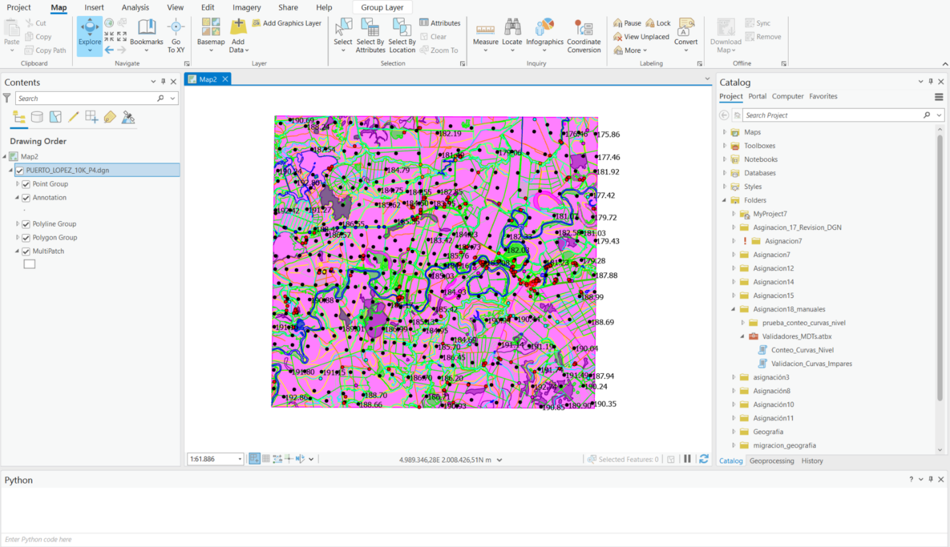Se debe crear un nuevo proyecto en ArcGIS Pro, y en el Catalog abrir el archivo. atbx donde se encuentra el script de ejecución (“Conteo_Curvas_Nivel”)

Imagen 1. Despliegue de los datos.

## PARAMETROS

Después de ingresar al script se encontrará con la interfaz de los datos de entrada y salida como se ve en la imagen 2.

Los parámetros de entrada son:

* DGN para conteo de curvas de nivel: Archivo de entrada tipo CAD(“.dgn”)

Parámetro de salida:

* Ruta Salida Reporte: la ruta de una carpeta en la cual se guardará el archivo final de tipo .txt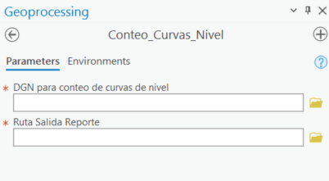

Imagen 2. Parámetros de entrada y salida del script

## EJECUCIÓN DE LA HERRAMIENTA

Para ejecutar la herramienta se deben seleccionar como parámetros; el archivo .dgn y una carpeta de salida donde se va a almacenar el archivo de texto con el conteo total de curvas de nivel.

Paso 1: Ingresa el archivo .dgn

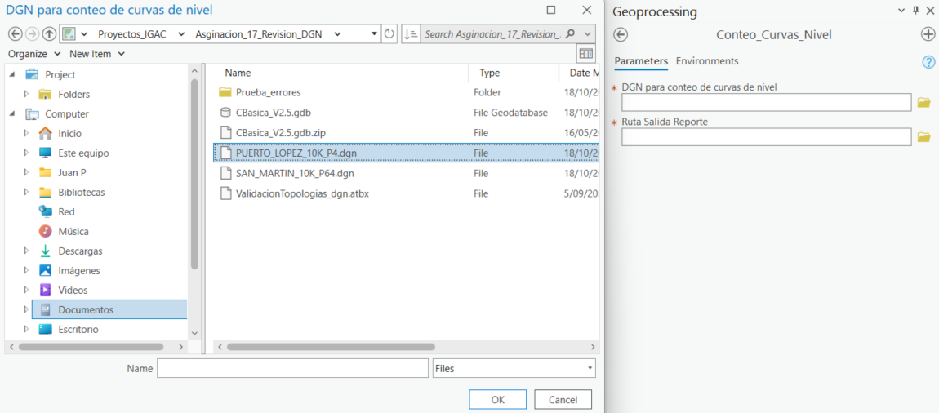

Imagen 3. Parámetros de entrada – Entrada_DGN

Paso 2: Seleccionar la carpeta en la cual se va almacenar el archivo de salida

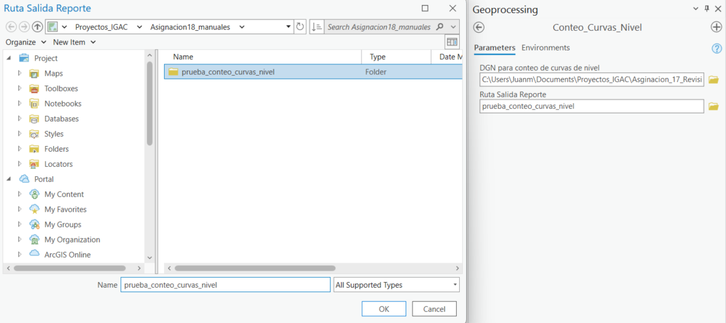

Imagen 4. Parámetros de salida – Ruta Salida Reporte

En la imagen 5 se encuentra un ejemplo de la ejecución del script después de haber ingresado los parámetros que requiere para su ejecución.

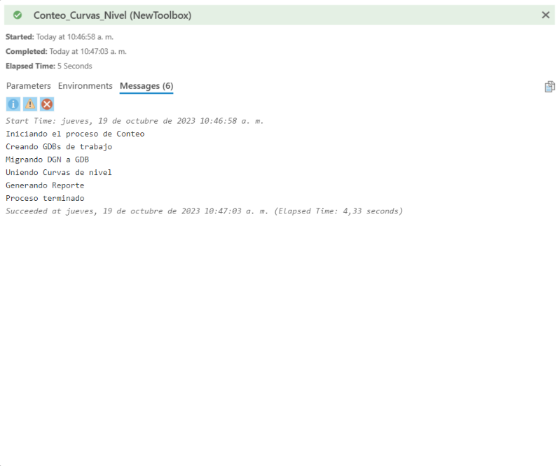Imagen 5. LOG del script

## RESULTADOS

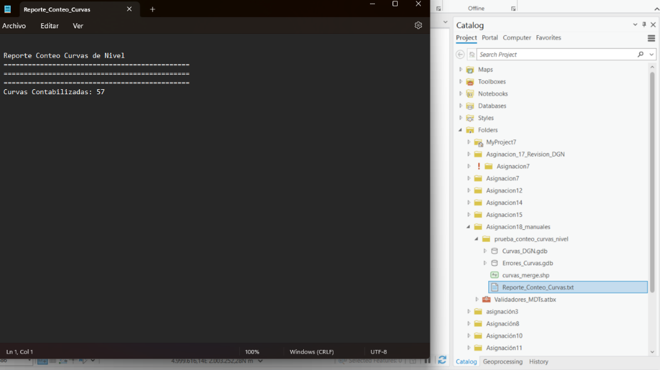Por último, como resultado se obtiene un archivo .txt dentro de la carpeta que se escogió como “Ruta Salida Reporte”. (Nota: Al finalizar la ejecución del script en la carpeta selecciona para almacenar el archivo de salida encontrará dos bases .GDB obviarlas, son utilizadas en el proceso de la ejecución del programa)

Imagen 6. Archivo de salida – “Reporte_Conteo_Curvas.txt”

# CONTROL DE CAMBIOS

Registrar las dos últimas versiones (para el caso de actualizaciones de documentos) así:

|  |  |  |
| --- | --- | --- |
| **FECHA** | **CAMBIO** | **VERSIÓN** |
| **26/07/2023** | * Se adopta como versión 1 debido a la actualización de la Cadena de Valor en Comité Institucional de Gestión y Desempeño del 3 de marzo del 2023, nuevos lineamientos frente a la generación, actualización y derogación de documentos del SGI. * Hace parte del proceso de **la dirección de gestión de la información geográfica.** * Se ajusta el documento según la nueva Estructura Orgánica aprobada por Decreto 846 del 29 de Julio del 2021. | **1** |

Registrar la creación del documento en versión 1 así:

|  |  |  |
| --- | --- | --- |
| **FECHA** | **CAMBIO** | **VERSIÓN** |
| **23/10/2023** | * Se adopta como versión 1 por corresponder a la creación del documento. Emisión Inicial Oficial. * Hace parte de la dirección de gestión de información geográfica. | **1** |

|  |  |  |  |
| --- | --- | --- | --- |
| **Elaboró y/o Actualizó** | **Revisó Técnicamente** | **Revisó Metodológicamente** | **Aprobó** |
| **Nombre:** Juan Pablo Merchán Puentes  **Cargo:** Contratista | **Nombre:** Diego Rugeles Martínez  **Cargo:** Contratista | **Nombre:** Diego Rugeles Martínez  **Cargo:** Contratista | **Nombre:** Carlos Franco Prieto  **Cargo:** Subdirector De Cartografía y Geodesia. |